2024-01-25

44일 -4시간

오전엔 수업 오후엔 프로젝트

http://www.naver.me/xWBDFjTL

게시판 CRUD + 검색기능

있는 거

하드코딩, 눈으로 보고 이해할 수 있으면 그렇게 하지만

하드코딩하면서 익혀야함

오후

git 설치

vscode 환경설정

ERD 토마토 시스템이란 것이 있음(유료)

<https://git-scm.com/book/ko/v2>  
git에 대한 내용확인

vscode에서

**ctrl+shift+P** 누르고 profile 검색하면 terminal 프로필설정에서 terminal 기본설정을 git bash로 설정할 수 있다.

그러면 터미널들어갈 때 깃 bash로 갈 수 있다.

**Ctrl+`**를 누르면 바로 터미널 창 뜨게 할 수 있음

CRUD배우는데 10일걸림

2월15일까지 crud, jsp

이후 스프링

3월15일까지 수업할 것임

Class는 연습용

Study는 완성소스

* Css

블록레벨(Block-level) : 한 라인에 하나의 요소만 표시

인라인레벨(Inline-level) : 넓이도 자신의 내용물의 크기만큼만

단위 : %, px, em, rem(root기준)

Background-color : rgba(0,0,255,0.5) //맨뒤에 표현한 0.5는 투명도를 표현할 수 있다

클래스명 > span { // div1이 클래스 명일 때 그 안에 있는 span만 적용한다는 뜻

Margin: 0px auto 0px auto; // 위아래는 0이고, 양옆에는 auto로 주겠다는 것   
-> margin: 0px auto; 로 줘도 위에와 똑같이 적용된다.

input[name^=first] { color: red; font-weight: bold; } // input 요소의 name 속성 값이 first로 시작하는 요소를 선택한다.

img[src$=png] { border: 2px solid red; } // img 요소의 src 속성 값이 png로 끝나는 요소를 선택한다.

border은 아래 해당하는 사항을 모두 포함한 것이다.  
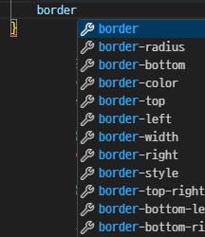

~= 와 ^=와 *= 차이

~= 모든 class 명이 일치해야지 가능

*= 일부만 맞아도 선택이 가능

span + input { background-color: darkgray; } // span 요소 바로 다음에 오는 같은 레벨의 input 요소를 선택한다

2024-01-26

* 링크 가상클래서

a {text-decoration: none;}

    a:link{color:brown; }

    a:visited{font-style: italic; color: pink;}

    a:hover{font-size: 24px; }

    a:active{border-radius: 80px; border: solid 1px; padding: 5px; border-color: rgb(48, 236, 179);}

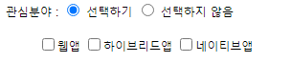  
선택된 상태일 때 아래 체크박스가 보이게 하고,선택하지 않음을 선택했을때 체크박스 none 설정

    /* id 속성 값이 interest_select인 요소가 checked 상태이면

     * 그 뒤로 오는 id가 check인 요소를 선택하여 선택한 요소의

     * 너비와 높이를 지정하고 블록 레벨 요소로 화면에 표시되도록 설정한다.

     **/

    #interest_select:checked ~ #check {

         width: 500px;

         height: 10px;

         display: block;

    }

    /* id 속성 값이 interest_noselect인 요소가 checked 상태이면

     * 그 뒤로 오는 id가 check인 요소를 선택하여 선택한 요소를 화면에서

     * 보이지 않도록 설정한다. display: none이 지정되면 화면에도

     * 보이지 않고 문서의 그 위치에서 자리 차지도 하지 않는다.

     **/

    #interest_noselect:checked ~ #check {

        display: none;

    }

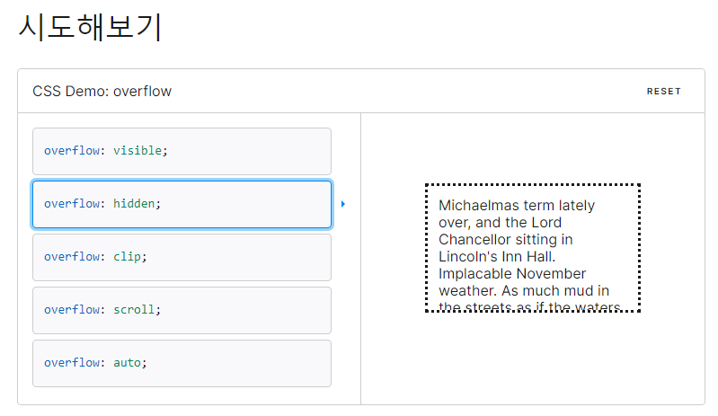  
overflow : 틀을 정해서 그 안에 넣기

Margin 속성 시작위치 (위 오른쪽 아래 왼쪽)  


Box 등 radius 의 시작위치는 (위왼쪽 위오른쪽 아래오른쪽 아래왼쪽)  


Css gradient 그라데이션, 그래디언트  
중간중간 %로 어느 부분까지 적용할 것인지 지정해준다  
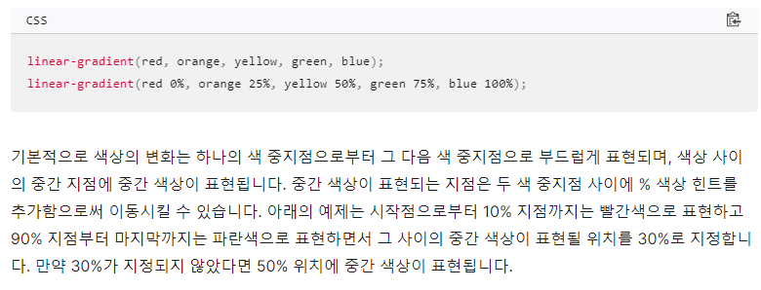

linear-gradient(90deg, rgba(0, 0, 0, 1) 40%, rgba(0, 0, 0, 0))

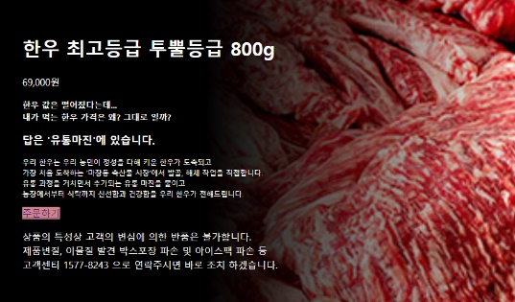이렇게 하는 경우 검정색과 투명한 검정색이 그라데이션으로 나오게 됨

* 자바스크립트

ES

ECMA 애크마 스크립트가 자바스크립트

